RESPUESTAS MATE UNDÉCIMO
Prueba de diagnóstico
I Parte: 1)a 2) c 3) b 4) b 5) c 6) Léase en el enunciado “base de un cilindro” a
7) a 8) d 9) b 10) b 11) La utilidad por vender “n” refrigeradoras “d” 12) b 13) a 14) c 15) c
16) Léase en el enunciado h(t) = -50t² + 100t +125 “c”
17) c 18) b 19) 1 (se deben corregir las opciones ya que todas tienen a)
20) b 21) Léase opción “a” El 25% mide menos de 1,60 (se deben corregir las opciones ya que todas tienen a)
22) (se deben corregir las opciones ya que todas tienen a) Respuesta 0,27
23) (se deben corregir las opciones ya que todas tienen a) Respuesta 70,5
24) (se deben corregir las opciones ya que todas tienen a) Respuesta 4,46
25) (se deben corregir las opciones ya que todas tienen a) Respuesta 4

Desarrollo:
- X² – 4x + y² + 10y + 4 = 0
- (x-2)² + (y+3)² = 320
- No tuvieron que evacuar
- Perímetro 235,1 cm, área 3803,918 cm²
- Perímetro 24$\sqrt{3}$ , área 72$\sqrt{3}$ cm²
- Falta dibujo,

Lado 8 cm

Área 80$\sqrt{3}$ cm²

- 3m 8) Elíptica 9) a) JUM = [-5,7] b) J∩N = ∅ c) M¹ = ]-∞, -5[ U ]5, +∞[
10)
x | -2 | 0 | 1 | 2 | 3
f(x) | -3 | -1 | 0 | 1 | 2
g(x) | $$\frac{3}{2}$$ | 3 | 6 | ND | -6
fog(x) | $$\frac{1}{2}$$ | 2 | 5 | ND | -7
gof(x) | $$\frac{6}{5}$$ | 2 | 3 | 6 | ND

11) 40 m de lado
12) Dominio [-6,6], ámbito [-2,4], intervalos donde decrece [-6, -4[ U ]3,6],
Intervalos donde crece ]-4,0[, Intervalos donde es constante ]0,3[
Ceros {-6, -2} Intersecciones con “x” (-6,0) (-2,0), intervalos con “y” (0,4)
f(x) > 0 ]-2,6], f(x) > 0 [-2,6], f(x) = 0 {-6, -2}, f(x) < 0 ]-6,-2[, f(x) < 0.
13) 20 pares 14) 22 correctas, 8 incorrectas
15) a.
EDADES | FREC ABSOLUTA | FREC RELATIVA | FREC RELAT EN %
20 | 2 | 0,1 | 10%
21 | 1 | 0,05 | 5%
22 | 3 | 0,15 | 15%
23 | 3 | 0,15 | 15%
24 | 4 | 0,2 | 20%
25 | 3 | 0,15 | 15%
26 | 3 | 0,15 | 15%
28 | 1 | 0,05 | 5%
 | 20 | 1 | 100%

b. Valor máximo 28, valor mínimo 20.
c. 23,65 años.
d. 24 años.
e. El 50% tiene de 20 a 24 años, un 25% tiene entre 20 y 22 años, un 75% tiene de 25 a 28 años.

16. a) Evento a $\frac{1}{6}$ b) evento b $\frac{1}{5}$ c) evento c $\frac{17}{295}$ d) $\frac{11}{30}$ e) $\frac{11}{30}$
Actividad página 39
1.
- f⁻¹(x) = x – 8
- f⁻¹(x) = $\sqrt[3]{x-1}$
- f⁻¹(x) = 2x – 5
- f⁻¹(x) = $\frac{5x+6}{2}$

2. a) Dominio $\left[\frac{5}{2}, +∞\right[$ Ámbito $\left[-\frac{25}{4},+∞\right[$
b) Dominio $\left[0, +∞\right[$ Ámbito [-25, $+∞$ [
c) Dominio $\left[0, +∞\right[$ Ámbito [-20, +∞[

3. a) f⁻¹(x) = $\sqrt{x+9}$ Dominio [-9, +∞[ codominio o ámbito [0, +∞[
b) f⁻¹(x) = $\sqrt{\frac{x+1}{4}}$ Dominio [-1, +∞[ codominio o ámbito [0, +∞[
c) f⁻¹(x) = $\sqrt{4x+6}$ Dominio $\left[-\frac{3}{2},+∞\right[$ codominio o ámbito [0, +∞[

4. 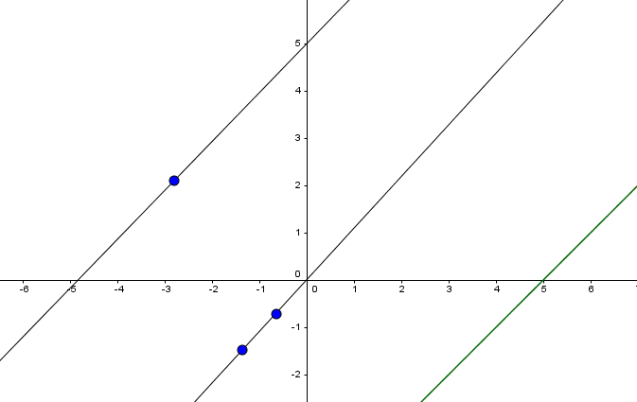
5.
a) 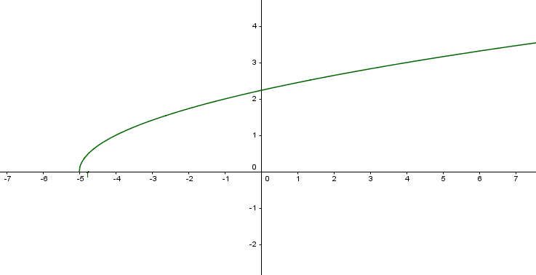

b)
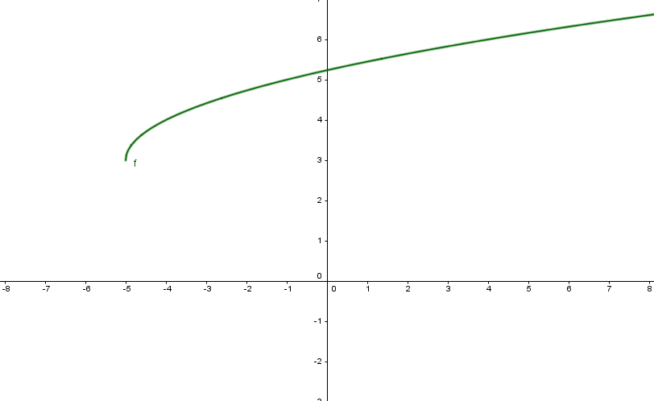
C)
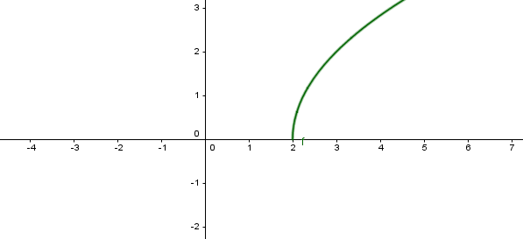

d)
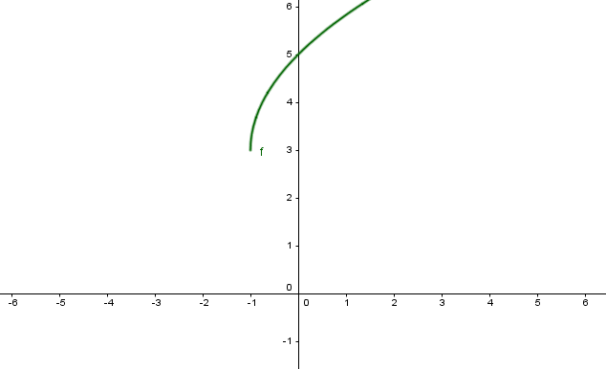
Actividad página 59
1)
- s={2} b) s = $\left\{-\frac{1}{3}\right\}$ c) s = {2} d) s = $\left\{\frac{5}{8}\right\}$ e) s ={8} f) {-1, 1} g) {9.-2} h) s={-1} i) s = $\left\{\frac{4}{7}\right\}$

2) a) f(x) = 3^{x} creciente, intersección con “y” (0,1), dominio ℜ, ámbito ℜ⁺,
Si x<0, 0 < f(x) < 1, si x > 0, f(x) > 1.
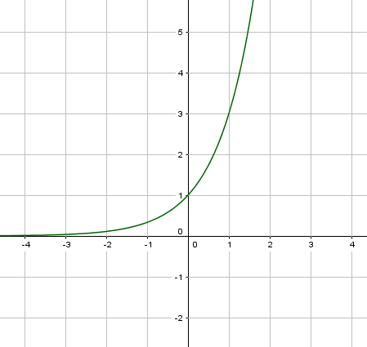
- f(x) = ${\left(\frac{1}{6}\right)}^{x}$ decreciente, , intersección con “y” (0,1), dominio ℜ, ámbito ℜ⁺,
Si x>0, 0 < f(x) < 1, si x < 0, f(x) > 1.
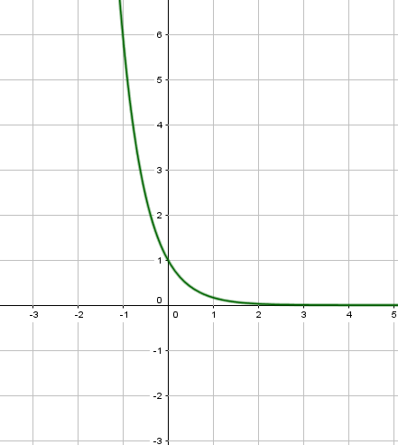
c) f(x) = 2^{x}+2 creciente, intersección con “y” (0,3), dominio ℜ, ámbito [2, +∞[,
Si x<0, 2 < f(x) < 3, si x > 0, f(x) > 3.
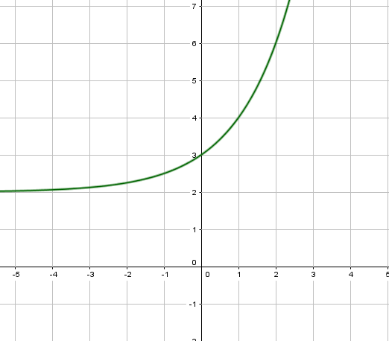

- f(x) = ${\left(\frac{1}{3}\right)}^{x}-3$ decreciente, , intersección con “y” (0,1), dominio ℜ, ámbito ℜ⁺,
Si x>0, -3 < f(x) < -2, si x < 0, f(x) > -2.
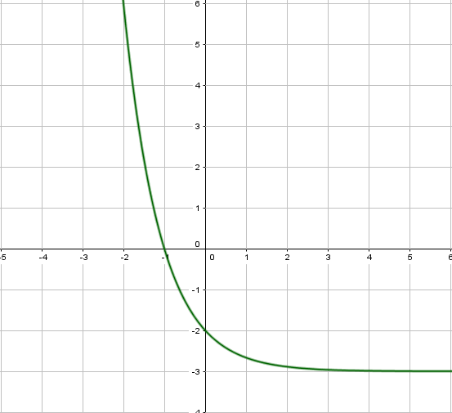
3) a.1) Al cabo de 8 años 126 677,0081 habitantes.
a.2) Al cabo de 6 años $7147,51
a.3) Al cabo de 10 años $110982,01
b) 10,7575 gramos en el 2025

Actividad página 83
- f(x) = log₂x Dominio ℜ⁺, ámbito ℜ, intersecciòn con “x” (1,0)
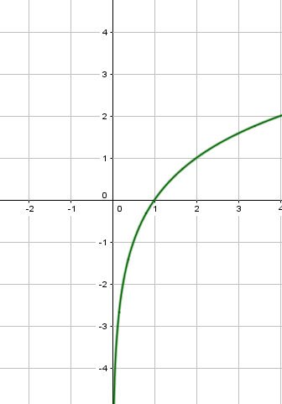

- f(x) =$\log_{\frac{1}{3}}x$ Dominio ℜ⁺, ámbito ℜ, intersecciòn con “x” (1,0)
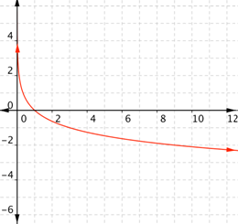

2) a) {7} b) {-3} c) $\left\{\frac{1}{3}\right\}$ d) {1} e) {27} f) {e⁶} g) $\left\{\frac{1}{5}\right\}$ h) $\left\{\frac{1}{25}\right\}$ i) {6}

3) a) ln a + 2lnx b) 3log2x – 3logy c) 2log3x – 2log2y d) $\frac{1}{2}\log{m}- \frac{1}{2}loga-\frac{1}{2}logn$

e)$\frac{1}{2}logx+\frac{5}{2}logy$ f) 2log (x -6) – 3log2x

$$Escriba aquí la ecuación.$$
4) a)$\log_{2}3$ b) -ln27 c) ${-log}_{\frac{2}{3}}6$ d) 0 e) 1 f) 12 g) 5 h) {5.2} i) {1,6} j) $\left\{\frac{11}{10}\right\}$

5) a.1) 9 014 101, 46 a.2) Año 2023 b) 1 hora b.2) 800 bacterias c.1) 24,45% riesgo
c.2) 0,918 gr/l d.1) 9 días e.1) 4,48 aprox e.2) 1000 milímetros

Actividad página 102

- a) 9 años aproximadamente
b.1) 60,64 pies b.2) 2,15 segundos c) 5 589.9 años
d.1) 6,25 kg d.2) 2 meses
e) 62,5 largo y ancho
f.1) 200 relojes f.2) 2 000 000
g.1) 2,125 seg g.2) 286, 4375 cm g.3) 19,09 segundos
h) 0,0000001 iones de hidrógeno
i) 130,79 m³

Trabajo Extraclase Página 113

I Parte: 1) d 2) d 3) c 4) a 5) c 6) a 7) d 8) a 9) b 10) b 11) b 12) b
13) b 14) b 15) b 16) b

II Parte
1) a)f⁻¹(x) = $\sqrt{x+3}$ b) f⁻¹(x) =$\frac{5}{2x}$ c) f⁻¹(x) =$\frac{5x^{2}+6}{2}$
- a) Dominio [-1, +∞[ ámbito [-3, +∞[
b)Dominio [0, +∞[ ámbito [-32, +∞[

- a) f⁻¹(x) = $\sqrt{\frac{x}{3}}$ Dominio [0, +∞[ Codominio [0, +∞[
b)f⁻¹(x) = x² – 6 Dominio [0, +∞[ Codominio [-6, +∞[

4)
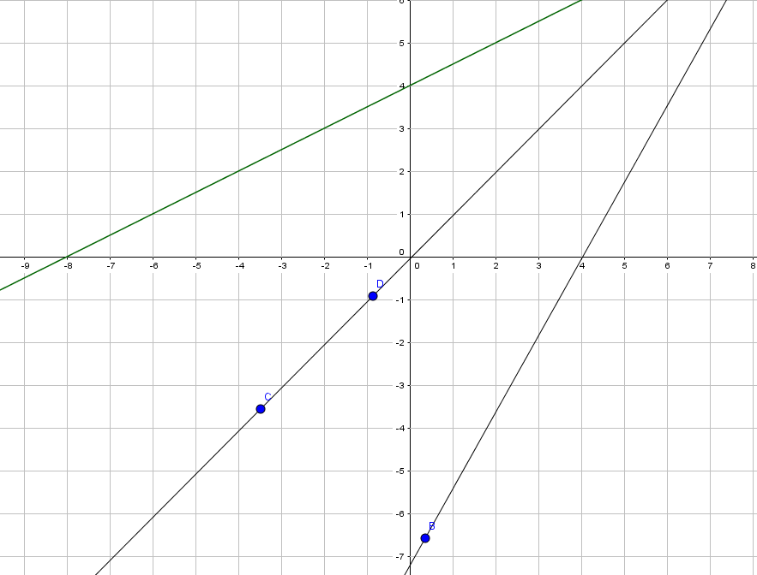

- a)

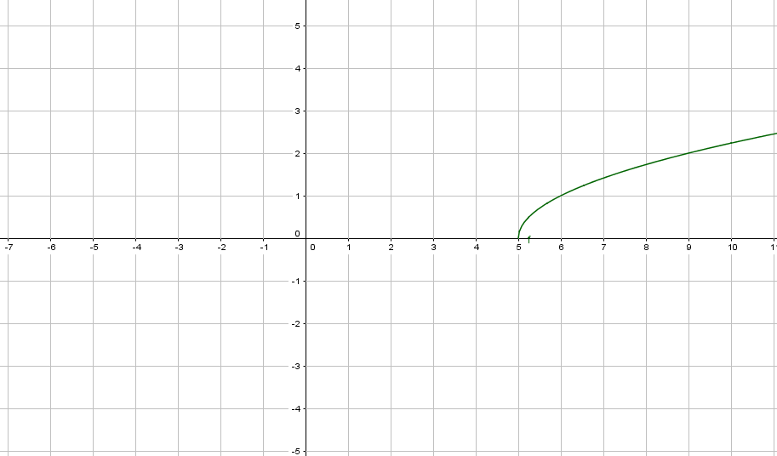

b)
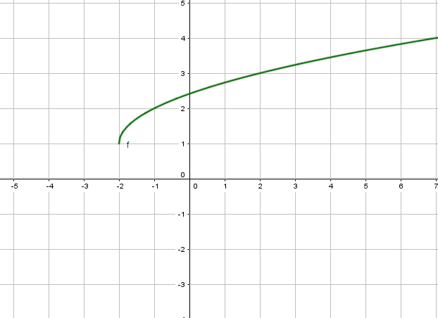

6)a) 1,1737 años, aproximadamente 14 meses
b) Medìa 5 mm c) Aproximadamente 16 meses y 24 dìas d) 26 años, 11 messes, 12 dìas.
D.2)35 años.
e) f⁻¹(x) = $\frac{x}{3}$ f) Aproximadamente 5,7 Ritcher g) 0,11 segundos
h) Tres horas después de haber tomado la medicina quedan 15,36 mg. Para que queden en el organismo 7,5 mg de medicamento deben transcurrir 6,21 horas.

Actividad página 141
- Varianza 1,395 Desviación estándar 1,181
- Recorrido intercuartìlico 19, Varianza 140,29, Desviación estándar 11,84
- Restaurante 1 desviación estándar 2097,62 Restaurante 2 desviación estándar 632,45. En el restaurante 2 las ventas son más estables.
- Primer cuartil 32,75 mediana 40 tercer cuartil 49,25 La mayorìa de pacientes estuvo internado 40 dìas o menos.
- Moda 9, Mediana 9, Media aritmética promedio 8,8, Desviación estándar 1,208 varianza 1,46
Los datos son muy homogéneos, un 50% está entre 6 y 9 años, el otro 50% está entre 9 y 11 años, un 25% está entre 6 y 8 años.

Actividad página 148

- CV = 22,35% es homogéneo
- CV estatura 5,7% CV peso 17,14% Varía más el peso en ese grupo de personas
Trabajo Extaclase
I Parte: 1) opción “a” léase a)5
2)b 3) d 4) b 5) a 6) b 7) Léase opción b) 65,81
II Parte: 1) CV estatura 12,5% CV peso 41,67% varía más el peso
- Argentina CV = 37,37% Costa Rica CV = 9,93% Varía más en Argentina
- Mujeres CV = 90,22% Hombres 87,12% Más variable en las mujeres
- 0,46
- -3,33, su peso es menor que el promedio, le recomendaría subir de peso

Actividad página 164
- I y III
- (6,1)
- (2,-2)
- 4
- (2,5)
- (-1,-1)
- $\frac{7}{4}$
- C

Actividad página 172

- a)círculo b) parábola
- Elipse órbita de planetas
- 9π cm²
- 256π cm²
- h= 5,25 cm
Trabajo Extraclase
Selección Única
- d 2) a 3) b 4) d 5) b 6) c 7) b 8) c 9) a 10) b
Desarrollo
- 8π cm 2) $\frac{100}{9}π$ cm² 3) 12 cm de altura 4) $\frac{81}{4}π$ cm² 5) 300 $π$ cm³

- A) 4951 cm² aproximadamente b) Si cada pliego midiera aproxmadamente 5400 cm² necesitarìa un pliego.

Práctica para Bachillerato
- d 2) b 3) c 4) a 5) a 6) Léase opción b x + 5y = 11
- c 8) b 9) c 10) b 11) b 12) c 13) b
14) 10,38 15) 27,5 16) 60 17) 3,09 18) 140 19) d 20) c 21) c 22) 12 23) a 24) b
25) b 26) b 27) a 28) b 29) b 30) c 31) d 32) d 33) c 34) d 35) c 36) b
37) Léase en la pregunta ¿Cuántas licuadoras producen la utilidad máxima? D
38) d 39) a 40) c 41) c 42) Léase en la función h(t) = -50t²+100t+125 c
43) b 44) b 45) b 46) a 47) b 48) c 49) a 50) b 51) 0, 92 52) a 53) c 54) c 55) a
56) c 57) c 58) c 59) 2 60) a 61) a 62) d 63) a 64) d 65) 312,5 66) a 67) a
68) léase a) log₂x + 2 69) d 70) b 71) c 72) d 73) b 74) 23 75) a 76) a 77) c
78) a 79) a 80) b 81) c 82) a 83) a 84) b
85) c léase la moda es una calificaciòn entre 50 y 60
86) c 87) b 88) a 89) d 90) b 91) a 92) a 93) b 94) a 95) a 96) b 97) d
98) b 99) b

Complete el siguiente cuadro:
FORMA SIMBÓLICA | EXTENSIÓN | RECTA NUMERICA
A = {x/x ∈ R, x < 4 } | ]-∞, 4] | -∞  4
B = {x/x ∈ R, 9 < x < 30} | ]9, 30[ | 9 30
C = {x/x ∈ R, $\frac{2}{3}$ < x < 8} | $c) \left]\frac{2}{3}, 8\right]$ | $\frac{2}{3}$ 8
C = {x/x ∈ R, 6 < x < $\sqrt{6}$} | $$d) \left[6, \sqrt{6}\right[$$ | 6 $\sqrt{6}$

